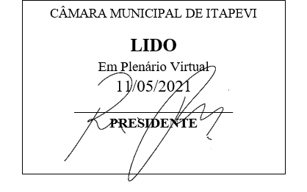
INDICAÇÃO Nº 1252/2021

Súmula: “Indico a implantação de Iluminação de Led em toda a Extensão da Rua Pedro Eufrásia do Prado Soares, situada no bairro Quatro Encruzilhadas. ”

INDICO à Mesa, após ouvir o Douto Plenário, na forma regimental vigente, que seja a presente propositura encaminhada ao Excelentíssimo senhor, Igor Soares Ebert, Prefeito Municipal, para a implantação de Iluminação de Led em toda a Extensão da Rua Pedro Eufrásia do Prado Soares, situada no bairro Quatro Encruzilhadas.

JUSTIFICATIVA
Senhor Presidente;
Senhoras Vereadoras;
Senhores Vereadores;

Essa é uma solicitação da população local que está reivindicando a realização deste serviço, relatando que em horários noturnos o local fica bastante escuro deixando os munícipes residentes e os transeuntes em situação de vulnerabilidade diante de possíveis ataques de criminosos.
Tendo em vista o grande trabalho da atual gestão, indico a implantação de Iluminação de Led em toda a Extensão da Rua Pedro Eufrásia do Prado Soares, situada no bairro Quatro Encruzilhadas, para que com máxima urgência os moradores locais e população em geral tenham uma maior segurança.
Sala das Sessões Benvindo Moreira Nery, 7 de maio de 2021.

Vereadora Tininha – PSD
1ª Secretária

